Министерство образования и науки Российской Федерации Казанский Национальный Исследовательский технический университет  
им. А.Н. Туполева – КАИ

Кафедра Систем автоматизированного проектирования

**Отчет по лабораторной работе №3**

по дисциплине «Методы программирования САПР»

Выполнил:

Студент группы 4215

Закиров И. Р.

Проверил:

Преподаватель кафедры САПР

Голубович Д. А.

Казань 2020

**Задание:** Составьте программу, находящую в списке слова, начинающиеся с той же буквы, что и следующее за ним в списке.

**Ход работы**

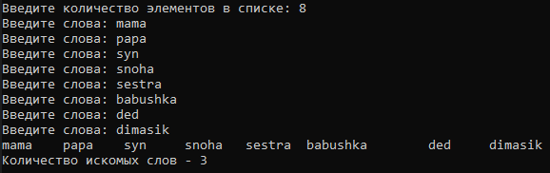

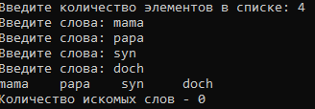

**Исходный код**

#include <iostream>

#include <string>

using namespace std;

struct Word {

string word;

struct Word* next;};

void make_list(int n, struct Word** head) {

if (n > 0) {

(*head) = new Word();

cout << "Введите слова: ";

cin >> (*head)->word;

(*head)->next = NULL;

make_list(n - 1, &((*head)->next)); }}

void print_list(struct Word* head) {

if (head != NULL) {

cout << head->word << "\t";

print_list(head->next); }

else cout << "\n";}

int count_words(struct Word* head) {

int c = 0;

struct Word *ptr, *next;

ptr = head;

while (ptr != NULL) {

if (ptr->next != NULL) {

next = ptr->next;

if (ptr->word[0] == next->word[0]) c++; }

ptr = ptr->next; }

return c;}

void delete_list(struct Word* head) {

if (head != NULL) {

delete_list(head->next);

delete head; }}

int main() {

setlocale(LC_ALL, "Russian");

struct Word* head;

int n;

string word;

cout << "Введите количество элементов в списке: ";

cin >> n;

make_list(n, &head);

print_list(head);

cout << "Количество искомых слов - " << count_words(head) << endl;

delete_list(head);}

**Вывод:** В ходе лабораторной работы были написаны программа, работающая со списками.